ครั้งที่ 9 ประจำ ตุลาคม 2552
คำถาม ศูนย์ EQA ได้รับการรับรอง คุณภาพมาตรฐาน ISO หรือไม่ ??? และต้องใช้ ISO รหัสใด ???
ตอบ โดย รศ. อมรินทร์ ปรีชาวุฒิ
ห้องแล็บ Laboratory ที่ต้องการ ใบรับรองมาตรฐานงาน Laboratory Accreditation มี 2 ประเภท คือ

- แล็บตรวจสอบ Testing Laboratories อยู่ตามสถานพยาบาลต่าง ๆ เช่น โรงพยาบาล คลินิค ที่รับรองโดยสถาบัน
มาตรวิทยาแห่งชาติ ปัจจุบันรับช่วงโดยกรมวิทยาศาสตรการแพทย์ ตามข้อกำหนด ISO/ FDIS 15189 ทั้ง แล็บตรวจสอบ Testing Laboratories และ Calibrate Laboratories ต้องหรือโดยสถาบันวิชาชีพ โดยสภาเทคนิคการแพทย์แห่งประเทศไทย ตามกำหนดมาตรฐานเทคนิคการแพทย์ ( ที่มีข้อกำหนดคู่ขนานกับ ISO/ FDIS 15189 ) ที่เราเรียกการรับรองว่าทำ Laboratory Accreditation ธุรกิจหรือบริการของ Testing Laboratories คือเก็บหรือรับ ตัวอย่างผู้ป่วย มาตรวจ tests ต่าง ๆ แล็บจึงต้องมี วิธีตรวจทางคลินิค และ เครื่องตรวจ Clinical Analyzers ตรวจได้ผลแล้วจึงส่งใบ Lab. Report ให้หมอหรือผู้ป่วยไป

- แล็บสอบเทียบ Calibrate Laboratories อยู่ตามสถาบันศึกษา หรือ ศูนย์วิจัย หรือบริษัท ที่รับช่วงอนุญาติ หรือรับรอง
โดยสถาบันมาตรวิทยาแห่งชาติ ตามข้อกำหนด ISO/IEC 17025(2) และสามารถให้บริการตรวจสอบเทียบตัวอย่างต่าง ๆ
ธุรกิจหรือบริการของ Calibrate Laboratories คือรับตัวอย่างชิ้นจริงที่ใช้งานอยู่-ไม่สุ่ม (ที่ไม่ใช่ตัวอย่างผู้ป่วย ) ของห้องแล็บ
ของสถานพยาบาลต่าง ๆ( เช่น ไปเปต เครื่องฮีมาโตคริต เครื่องชั่ง เครื่องอินคิวเบท ) หรือของบริษัทผู้ผลิตสินค้า โดยส่งผลิตภัณฑ์สุ่ม หรือเครื่องมือที่ทำขาย ส่งอุปกรณ์ชิ้นจริงที่ใช้งานตรวจอยู่-ไม่สุ่ม หรือ สุ่มผลิตภัณฑ์ ( ผลิตเองในประเทศ หรือจากต่างประเทศ ที่ไม่มีใบรับรองจากสถาบันต่างประเทศที่ประกาศการยกเว้นไม่ต้องส่งตรวจ โดยสำนัก/สถาบันมาตรวิทยาแห่งชาติ ) เมื่อตัวอย่างสุ่มและให้บริการ (เช่น ตรวจ เชื้อแบคทีเรียในผลิตภัณฑ์ ตรวจอุปกรณ์ชั่ง ตวง วัด ตรวจน้ำบำบัดจากโรงงานผลิต ฯลฯ ) มาถึง Calibrate Laboratories จึงทำการตรวจและออกใบ Certificate รับรองคุณสมบัติเข้ากำหนดมาตรฐานให้ไป Calibrate Laboratories แล็บจึงต้องมี วิธีตรวจ และ เครื่องตรวจวัดทางอุตสาหกรรม (ปริมาตร อุณหภูมิ ความเร็วรอบ ความเข้มข้นสารในผลิตภัณฑ์ที่ผลิต วิธีตรวจเชื้อโรคท้องร่วงในผลิตภัณฑ์เกษตร เป็นต้น )

ทั้ง แล็บตรวจสอบ Testing Laboratories และ Calibrate Laboratories ต้องทำ IQC เป็นประจำ และมีบันทึก DOC เพื่อการตรวจสอบความเชื่อถือได้ของวิธีตรวจ ของน้ำยาและ performance ของเครื่อง ทุกครั้ง(หรือทุกวัน)ที่ทำการตรวจตัวอย่าง และที่สำคัญ ต้องทำ EQA ตามขัอกำหนด ISO/ FDIS 15189 หรือ ISO/IEC 17025(2) ไม่ละเว้นทั้ง แล็บตรวจสอบ Testing Laboratories และ แล็บสอบเทียบ Calibrate Laboratories จึงต้องสมัครเป็นสมาชิก participants ของโปรแกรม EQA เพื่อตรวจสอบผล Inter-laboratory comparison

ศูนย์ EQA ไม่จำเป็นต้องมี ISO/ FDIS 15189 และ ISO/IEC 17025(2)
ศูนย์ EQA ทำบริการอะไรและจัดอยู่ในประเภทใด ??

** ศูนย์ EQA ไม่ได้จัดอยู่ใน 2 ประเภทดังกล่าวข้างต้น คือ ศูนย์ไม่ได้รับตรวจตัวอย่างอะไรเลย ไม่มีใครส่งตัวอย่างอะไรมาให้ ศูนย์ EQA ตรวจเลย สังเกตได้ว่า ศูนย์ EQA ไม่มี วิธีตรวจทางคลินิค และ ไม่มีน้ำยา ไม่มีเครื่องวิเคราะห์ หรือเครื่องตรวจ Clinical Analyzers ใดๆ ที่จะให้บริการตรวจตัวอย่างเพราะไม่มีใครส่งตัวอย่างมาให้ตรวจ ( มีแต่เตรียมตัวอย่าง control หรือจัดหา จัดซื้อมา) หากทำ ISO งาน EQA ต้องมี DOC แสดงวิธีเตรียมตัวอย่าง และบันทึกทดสอบคุณสมบัติตัวอย่าง ทำ Validation
( แม้ซื้อ ตัวอย่าง control มา ก็ต้องทำ DOC และมีข้อมูลทดสอบแสดงให้ดูเหมือนกัน ) และ ศูนย์ EQA ต้องมีหัวหน้าทีมบุคคล 3 ประเภทท คือ ผู้จัดการธุระการ ผู้จัดการทางวิชาการ EQA ทางเทคนิคการแพทย์ และผู้จัดการทางคอมพิวเตอร์ สถิติประมินผลคุณภาพและเทียบผลระหว่างแล็บ inter-laboratory comparison มีบุคคลที่รู้และมีประสพการณ์ เชี่ยวชาญ พอที่จะให้ความรู้ แก้ปัญหา และให้คำแนะนำที่ดีแก่แล็บสมาชิก ความรู้ที่ถูกต้องตามหลักวิชาการ วิชาชีพเทคนิคการแพทย์ โดยไม่ลืมว่านี่คือหน้าที่อย่างหนึ่งของ ศูนย์ EQA ดังนั้น ศูนย์ EQA ต้องมีบุคลากรที่มีประสบการณ์ มีประวัติผลงานดี มีผลงานวิจัยและผลงานแสดงการพัฒนาเกี่ยวข้องกับ EQA เป็น Organizer ได้รับการยอมรับและรับรู้ (recognize) ในวงการ EQA ทั้งในระดับประเทศ และระดับนานาชาติ

หน้าที่ ศูนย์ EQA
ศูนย์ EQA ต้องจัดกลุ่มวิธี กลุ่มเครื่องมือ ของ ตามความจำเป็นของ Testing Laboratories และ Calibrate Laboratories เพื่อการเปรียบเทียบผล Inter-laboratory comparisons ศูนย์ EQA ต้องมีการเตรียมตัวอย่างcontrolที่ไม่แสดงค่า แพ็คส่ง dispatch ไปให้สมาชิกTesting Laboratories และ สมาชิก Calibrate คุณภาพและเปรียบเทีบผลระหว่างแล็บสมาชิก บุคลลากรศูนย์จึงต้องมีความรู้เรื่องตัวอย่างที่ เตรียมขึ้นเอง ( in-house preparation ) หรือ ที่เตรียมโดยบริษัทอื่นที่ซื้อมา หรือบริษัทที่เป็นคู่สัญญาผลิตให้ ศูนย์ EQA เพราะอาจมี error จากตัวอย่าง ศูนย์ EQA ต้องจัดหาระบบประเมินผล และ สถิติ ในการเปรียบเทียบผลระหว่างแล็บ ( ที่ทำตัวอย่างเดียวกัน ) และ จัดหาการนำเสนอ และติดตามผล ที่ดี เช่น ทำกราฟผลคุณภาพขณะนั้น และ ผลติดตามย้อนหลังอย่างต่อเนื่อง ให้สมาฃิกเข้าใจประวัติผลงานที่ผ่านมาและทำนายผลงานหรือแปลผลงานเพื่อการปรับปรุงวิธีหรือ performance ของเครื่องมือวิเคราะห์ไปสู่ผลดี เชื่อถือได้ ( ควบคู่กับ IQC ) จัดหาโปรแกรม คอมพิวเตอร์ประเมินผลคุณภาพ ( Quality Assessment หรือ Quality Evaluation ) ศูนย์ต้องทำรายงานสรุป นอกเหนือจากรายงานประจำเพื่อเป็นข้อมูลแสดงศักยภาพความก้าวหน้าของคุณภาพโดยรวมของสมาชิกทั้งหมด และส่งถึงสมาชิก

ศูนย์ EQA ต้องมีใบรับรองมาตรฐานงาน EQA หรือไม่ ???

หน้าที่ต่างๆ ของศูนย์ที่ กล่าวมาข้างต้น เป็นรายการในข้อกำหนดที่คล้องจองกับข้อกำหนดมาตรฐาน ISO Guide
43-1 และ ILAC-G13:2000 และการทำ Proficiency testing by interlaboratory comparison มีตัวอย่าง สถิติ ที่แนะนำมาใช้กับข้อมูล EQA ใน ISO Guide 43-1 และอาจใช้ควบคู่แนวทางเลือกใน ISO/DIS 13528 รวมไปถึงแนะแนวทางวิธีออกแบบใบรายงานผลประเมิน Report แสดงใน ISO Guide 43-1 และ ILAC-G13:2000
ข้อมูลปัจจุบัน คือ สำนักงานมาตรฐานผลิตภัณฑ์อุตสาหกรรม กระทรวงอุตสาหกรรม ได้มีประกาศวางข้อกำหนดเรื่อง
“ การทดสอบความชำนาญโดยการเปรียบเทียบระหว่างห้องปฏิบัติการ ” เล่ม 1 การกำหนดและการดำเนินการแผนการทดสอบความชำนาญ มอก. 5043 เล่ม 1 – 2540 โดยสอดรับกับข้อกำหนดของ ISO/IEC GUIDE 43-1 : 1997 Proficiency testing by interlaboratory comparison – Part 1: Development and operation of proficiency testing schemes นำมาใช้ในระดับเหมือนกันทุกประการ
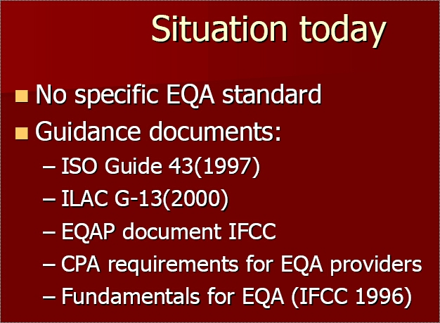
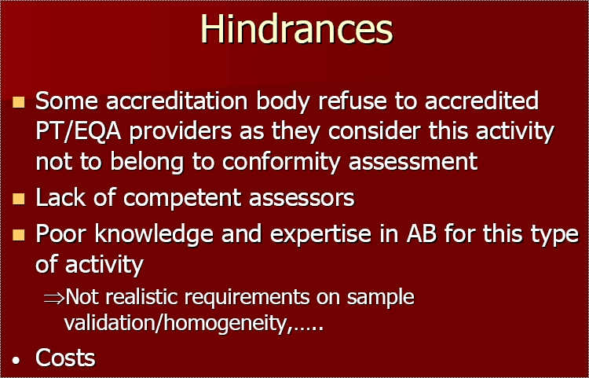
เป็นที่น่าสังเกตุว่า การดำเนินการของสำนักงานมาตรฐานผลิตภัณฑ์อุตสาหกรรม ผู้เขียนยังไม่เห็นภาพทางปฏิบัติเข้ามาเกี่ยวข้องกับ การทดสอบความชำนาญโดยการเปรียบเทียบระหว่างห้องแล็บทางการแพทย์ มาตั้งแต่ต้น ( ออกประกาศ มอก. 5043 ให้ใครบ้าง ใครนำมาอ้างในเอกสารสำนักงานบ้าง ?? ) มีแต่หน่วยงานบางแห่งเตรียมตัวอย่าง ส่งให้แล็บโรงงานอุตสาหกรรมทดสอบและนำมาประเมินผล ( โดยไม่ได้เปรียบทียบผลระหว่างแล็บ ) ในทางปฏิบัติ ทดสอบความชำนาญโดยการเปรียบเทียบระหว่างห้องแล็บทางการแพทย์ ที่รู้ชัดเจน คือ กรมวิทยาศาสตร์การแพทย์ ที่แสดงภาพ เป็น organizer ทำ EQA เด่นชัดมากกว่าใครในช่วงย้อนหลังมาประมาณ 25 ปีแล้ว แต่เข้าใจว่า กรมวิทย์เอง ก็ยังไม่ได้มีหรือยื่นขอ ISO/IEC GUIDE 43-1: 1997 เลย
ในขณะนี้ ผู้เขียนไม่เห็นภาพว่าจะเริ่มต้น ISO/IEC GUIDE 43-1 : 1997 อย่างไร ?? ที่ผ่านมาสถานการณ์ ของประเทศที่เจริญแล้ว จะมี GUIDE ของท้องถิ่นใช้อยู่ ( ดูภาพสไลด์ ) การใช้ ISO/IEC GUIDE 43-1 ยังมีปัญหาค่าใช้จ่ายสูง (cost) ยังมีปัญหาต้องเตรียมหาคณะบุคคลากรประเมินหรือ assessors ที่เชี่ยวชาญเรื่อง EQA ยังมีปัญหามาตรฐาน EQA management ของ organizer ซึ่งมีการใช้งานอยู่หลากหลายสาขา, ยังมีปัญหาวิธีประเมินการทำงานด้านวิชาการของ Technical Management มีปัญหาการเตรียมตัวอย่าง เช่น ดู stained slide ทางกล้องจุลทรรศน์ และการประเมินผลแล็บที่ไม่ใช่ตัวเลข ( เช่นเชิงพรรณา ต่างคนต่างความเห็นในการรายงานผล เช่น ผลตรวจทางจุลทรรศศาสตร์) ปัญหาประเมินการแยกกลุ่มวิธี testsต่างๆ ในแต่ละระดับ แต่ละท้องถิ่น ( แค่ Recommended Methods ของ Enzymatic ยังแบ่งแยกการใช้ในหลายประเทศ ไม่มีคำว่าเป็นมาตรฐานหรือดีที่สุด ตัวอย่าง ค่าตรวจเอนไซม์ Primary Standard ของ NIST ยังไม่อาจบอกค่า assayed value ครบทุกวิธี Recommended ??) และ ปัญหาการเลือกสถิติประเมินคุณภาพของ test report การทำ assessment report ฯลฯ ( แล็บมีทั้งกลุ่มชันสูตร ให้ทั้งแบบ Qualitative และ Quantitative อะไรคือมาตรฐานดัชนี ??ที่ assessor ต้องชี้แจง ตัวอย่างการสอน ดูตัวอย่างด้วยกล้องจุลทัศน์ ในคณะเทคนิคต่างมหาวิทยาลัยของไทยเอง ยังสอนให้รายงานผลการนับเซลและสิ่งที่พบในภาพด้วยกล้องจุลทรรศน์ไม่เหมือนกัน ??? )
ศูนย์ อีคิวเอ รอว่า ถ้า กระทรวงอุตสาหกรรม (หรืออาจโอนงานไปให้ที่กระทรวงสาธารณสุขทำ )ออกประกาศให้ยื่นขอ ISO/IEC GUIDE 43-1: 1997 ถ้ามีจริง เราก็พร้อมที่จะสมัคร และก็หวังว่า EQA organizers ของที่อื่นๆ ( เช่น กรมวิทย์ฯ, คณะเทคนิค ม.มหิดล, ภ.พยาธิ รพ.ศิริราช, บ. BIORAD และ RANDOX เป็นต้น สมัครทำ GUIDE 43-1 ของไทย ตรวจโดย assessors คนไทย ไม่ใช่ไปเฉไฉเอา ISO ชนิดอื่นๆ มาอ้างกัน หรือไม่ใช่เอาความใหญ่โตของเจ้าของกิจการ ต่างประเทศ หรือเป็นมหาวิทยาลัย เป็นสถาบันรัฐ มาอ้างคุณภาพมาตรฐานลอยๆโดยยังไม่ได้ทำ ISO/IEC GUIDE 43-1 ) น่าจะออก checklist รายการที่ต้องกำหนดมาตรฐาน ระดับมากน้อยแค่ไหน( ชี้ขั้นคุณภาพมาตรฐานงาน EQA ขั้นต่ำสุดก็ได้ ) อุปสรรคอื่นๆ ยังมีมาก ( ดูภาพสไลด์) จนกระทั่ง สถาบันรับรองมาตรฐานบางแห่ง (ในอเมริกา) ปฏิเสธการรับรอง ผู้ทำ EQA / PTเพราะ โปรแกรม EQA มีหลากหลาย ขาดบุคคลเชี่ยวชาญพอที่จะเป็นผู้ไปประเมิน ( assessors หรือจะอบรมสร้างคนกลุ่มนี้จากหัวหน้าแล็บที่มีปีทำงานมานานและเกษียณ ?? ไปทำหน้าที่นี้ ) และเรายังต้องรอกรรมการที่ทำ GUIDE 43 นี้ ( เพราะเป็นแค่ GUIDE แนะแนว ไม่ใช่ ISO ตัวจริง การจัดทำ ISO ตัวจริงคงรอไปอีกยาวนาน ??? กี่ปี ผู้เขียนก็เห็นว่ายังยากที่จะจัดเป็นให้เป็น standard เดียวกัน ( ดูสไลด์ ) เพราะ ในโลกแห่งการแบ่งเป็นค่ายธุรกิจแข่งขัน ค่ายผลประโยชน์ที่ไม่ลงตัว ( เช่น มีกลุ่ม IFCC กลุ่มยุโรป , DGKC เยอรมัน , UK CPA , USA กลุ่มสมาคม AACC , กลุ่มประเทศการค้าการผลิต อุตสาหกรรม เช่น กลุ่มสถาบันมาตรวิทยา NIST, กลุ่มญี่ปุ่น เป็นต้น ต่อไปอาจเพิ่มอาเชี่ยน กลุ่มจีน เกาหลี และ อินเดีย ) ดูตัวอย่าง การตรวจ HbA1c ค่าย NGSP อเมริกา ยังไม่ลงรอยกับ ค่าย IFCC ยุโรป ทำให้ EQA:Hb ยุ่งยาก
อย่างไรก็ตาม แม้ศูนย์ อีคิวเอ เซ็นเตอร์ เป็น organizer รูปบริษัท (office)ใหม่แต่ยังทำงานเหมือนเดิม พบปัญหาโครงการที่ organizer อื่นลอกเลียนแบบ report และชื่อโครงการทับซ้อน จนผู้เขียนต้องเปลี่ยนชื่อและตัวย่อใหม่ แต่สมาชิก ของ อีคิวเอ เซ็นเตอร์ จำนวนมากรับรู้ประวัติการเปลี่ยนแปลง จากการประชาสัมพันธ์ สมาชิกรับรู้งานที่ศูนย์ อีคิวเอ ทำมานานตั้งแต่ปี 2530 แม้ EQA Organizer อื่นๆ ในประเทศ และในต่างประเทศก็รับรู้ สมาชิกจำนวนมากให้ความไว้ใจเละเพิ่นจำนวนขึ้นตลอดเวลา เพราะงานจัดการ Organizer ทั่วไปในโลก ยังให้เครดิตกับบุคคล professionals ผู้เชี่ยวชาญ ผู้รู้จริง ทำงานจริงจัง ( มี office ประจำการอยู่ ที่ใดก็ได้ ไม่ใช่สิ่งสำคัญ ) เป็นการยอมรับความเป็นนักวิชาการและ ตัวบุคคลมืออาชีพ ( ไม่ได้ให้ความสำคัญกับตัวตึกสถานที่ หรือชื่อสถาบันใหญ่โต ) ศูนย์ อีคิวเอ เซ็นตอร์ มีจำนวนโปรแกรมประเมินคุณภาพเพิ่มขยายขึ้น เช่น EQA:SC, EQA:Hb, EQA:UC, DBQA, MQAS, EICP, CICP และ ปี 2553 ศูนย์ มีการวางแผนอนาคต คือปีหน้าจะจัดเพิ่มโปรแกรมประเมินคุณภาพการวิเคราะห์ Thyroid Hormone Function Tests : EQA:TH และ โปรแกรมประเมินคุณภาพการวิเคราะห์ Serum Tumor Markers : EQA:ST

ประวัติ UK organizers และแบบอย่างงาน UK:EQAS ที่ ศูนย์ EQA เจริญรอยตาม
เมื่อศึกษาประวัติศาสตร์ EQA ของอังกฤษ พบว่า EQA เริ่มต้นเกิดจากความสนใจของบุคคลมืออาชีพ professionals ที่เชี่ยวชาญเกี่ยวข้องกับการตรวจชันสูตรโรคทางห้องแล็บหลายแห่ง เริ่มแลกเปลี่ยนตัวอย่างตรวจกันเพื่อตรวจสอบและเปรียบทียบผลกันเอง ต่อมามี professionals ในหน่วยงานแล็บที่เสนอตัวเป็นตัวตั้งตัวตี หรือ เป็นผู้รวบรวมจัดงาน EQA เรียกว่า Organizers เป็นศูนย์กลางเตรียมหรือจัดส่งตัวอย่าง controls แล้วแจกจ่ายตัวอย่างตัวอย่างไปหลายๆแล็บเพื่อตรวจและบริการเปรียบเทียบผลให้ ต่อมาจึงมีการรวมกลุ่มกันทางธุรการ ( ลงหุ้นกันทำธุระกิจ ให้เป็นไปได้ทางกฏหมาย ) การดำเนินการรูปบริษัท ที่ไม่หวังผลกำไร non-profit business เงินดำเนินการเป็นภาระของแล็บและให้เรียกเก็บในรูปค่าสมาชิก จึงเกิด EQAS เป็นปึกแผ่น organizers ทำ EQA โปรแกรม ต่างๆ กระจายอยู่ตาม สถานที่มืออาชีพ ทำงานแล็บที่เด่นๆ ทำงานประจำอยู่ เช่น ในสถานศึกษา ในโรงพยาบาล และ สถานพยาบาล หรือ ศูนย์วิจัย การเรียกประชุมกลุ่ม organizers เพื่อเลือกตั้งคณะผู้บริหารกันเอง เช่น ประธาน Chairman, รองประธาน Vice Chairman , เหรัญญิก Treasure, เลขานุการ Secretary ข้อเสนอของกลุ่มเป็นที่ยอมรับและรับเงินสนับสนุนจากรัฐบาล มีชื่อหน่วยงานว่า United Kingdom National External Quality Assessment Schemes จัดว่าเป็น UK:EQAS ระดับประเทศ ( ไม่ใช่หน่วยงานบริหารโดยกระทรวงใด หรือ ไม่ใช่หน่วยงานบริหารโดยคณะใดของมหาวิทยาลัยโดยเฉพาะ) เป็น EQA ที่ยอมรับ recognize จากองค์กรนานาชาติ ( international ) เช่น WHO มานาน ( เป็นยุคที่ ISO ยังไม่เกิด ) พัฒนาการทำงาน เกิดระบบมาตรฐานคุณภาพงาน EQA โดย CPA ของ UK ( CPA ยังควบคุมการรับรองมาตรฐานงานห้องปฏิบัติการ Laboratory Accreditation และดูแลให้การรับรองมาตรฐานงาน EQA ด้วย ) เฉกเช่น สหรัฐอเมอเมริกาก็มี ASTM E1301-95 Standard Guide for Proficiency Testing by Interlaboratory Comparison ว่าด้วยมาตรฐาน PT/ EQA ในสหรัฐ อาจกล่าวได้ว่า ประเทศที่เจริญแล้ว ต่างก็มีมาตรฐาน EQAระดับประเทศ อาจเทียบเท่า ISO/IEC Guide 43 อยู่แล้ว
งานจัดการ Organizer ของ UK ให้ความสำคัญกับบุคคลมืออาชีพเด่นดัง professionals ในวงการ ( ตัวอย่างบุคคลที่เป็น organizers เช่น Dr.TP Whitehead จาก Queen Elizabeth Hospital ปัจจุบันเกษียณอายุ, Dr. DG Bullock ที่ Wolfson EQA Laboratory ห้องในอาคารเช่า rent lab and office เป็น ประธาน UK:NEQAS ปัจจุบัน ผู้เขียนเคยไปดูงาน EQA ทางเคมีคลินิคที่ Wolfson EQA Laboratory แห่งนี้นาน 1 เดือน เมื่อสิบกว่าปีมาแล้ว โดยทุนพัฒนาอาจารย์, Dr. JG Middle Tenovus ที่ Cancer Research Centerในเมือง Cardiff ) จะเห็นว่า office ของ EQA Organizer จะประจำการอยู่ ที่ใดก็ได้ หากมีความพร้อม ( ตาม ISO/IEC Guide 43 ) เน้นการยอมรับความเป็นนักวิชาการและ ตัวบุคคลมืออาชีพ ( ไม่ได้ให้ความสำคัญกับตัวตึกสถานที่ราชการ หรือต้องขึ้นอยู่กับสถาบันมหาวิทยาลัยใด ??) Office ที่ทำงานอาจอยู่ในโรงพยาบาล ในสถาบันการศึกษา หรือหากเกษียณอายุแล้วจะตั้ง office อยู่ที่ใดก็ได้ หากยังมีไฟ มีจิตใจอุทิศตนเพื่อพัฒนาแล็บ พัฒนาวิชาฃีพเทคนิคการแพทย์ ตัวอย่าง ผู้มีชื่อเสียง
Dr. Westgard เมื่อเกษียณแล้ว ได้ตั้งบริษัทเพื่อการสอนอบรม QA ให้บุคคลากรทำงานแล็บ ของสถานพยาบาลทั่วโลก ( ท่านเคยมาบรรยายในประเทศไทยด้วย )
ประวัติ EQA ของไทย เริ่มต้นที่กรมวิทยาศาสตร์การแพทย์ กระทรวงสาธารณสุข ของรัฐ จากความร่วมมือ และ การสนับสนุน ของ WHO ( ประมาณ ปี 2520 ) ต่อมาผู้เขียนสนใจ EQA ทางเคมีคลินิค และจัดตั้งเป็น EQA Organizer ขึ้นตรงกับหน่วยงาน“ ศูนย์ประยุกต์และบริการวิชาการ มหาวิทยาลัยมหิดล ”(ตั้งแต่ พ.ศ. 2530 ) โดยได้รับอนุญาตจากอดีตคณบดีคณะเทคนิคฯ
( ศ.นพ. ประเสริฐ ทองเจริญ )ปี พ.ศ. 2527 และจัดการทางธุรการ (คล้ายรูปบริษัท ที่ผู้เขียนบริหารจัดการเอง แต่ทำรายงานบัญชีการใช้จ่าย และมีบริษัททางกฏหมายและบัญชี ทำงบดุลย์บัญชี และส่งรายงานประจำปีให้มหาวิทยาลัย และให้คณบดีคณะเทคนิคฯ รับทราบ ) งาน EQA จึงไม่ใช่งานสังกัดหรือบังคับบัญชาโดยผู้บริหารของคณะเทคนิค ฯ นอกจากนี้ เกิดจากความสนใจเตรียมตัวอย่าง lyophilized serum control ที่ไม่เคยมีการเตรียมเอง ( in-house preparation ) มาก่อน ราคาซื้อของต่างประเทศก็แพงมาก สนใจการทำ interlaboratory comparison ทางเคมีคลินิค ( เพราะเป็นอดีตหัวหน้าแล็บเคมีคลินิค และเป็นอดีตหัวหน้าภาควิชาเคมีคลินิค คณะเทคนิคฯ) ผู้เขียนตกลงเลือกใช้วิธีทางสถิติประเมินคุณภาพ รวมทั้งการเปรียบเทียบผลระหว่างแล็บตามแบบฉบับ UK:NEQAS ของอังกฤษ ได้ออกแบบ ดัดแปลงใบประเมินผล เขียนกราฟ สร้างและเขียนโปรแกรมเอง ( จาก lotus spreadsheet macro program ) เก็บข้อมูลและประมวลผลสถิติ และสร้างกราฟ เป็นระบบที่ลอกเลียนแบบ UK ให้คำปรึกษาและแนะนำการแก้ปัญหา จัดทำจุลสารหรือ sheet วิชาการให้ความรู้สมาชิก มีผลงานวิจัย เอกสารตีพิมพ์ และ country EQA report ในวารสารและเว็บไซท์

โครงการ EQA ที่ผู้เขียนดำเนินการ ที่ EQA Office ได้รับการเยี่ยมเยียนจากอดีตผู้อำนวยการ IEQAS ของ WHO, และ จากอดีตผู้อำนวยการ SEARO ของ WHO , ได้รับการเยี่ยมเยียนจาก specialist หน่วยงาน DAIDS ของสารธารณสุขสหรัฐอเมริกา อดีตประธานเครือข่ายมาตรฐานงานห้องปฏิบัติการอาเชี่ยน ANCLS(H) เคยมาเยี่ยม EQA Office

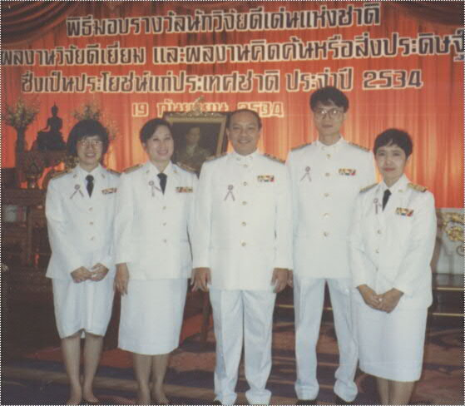
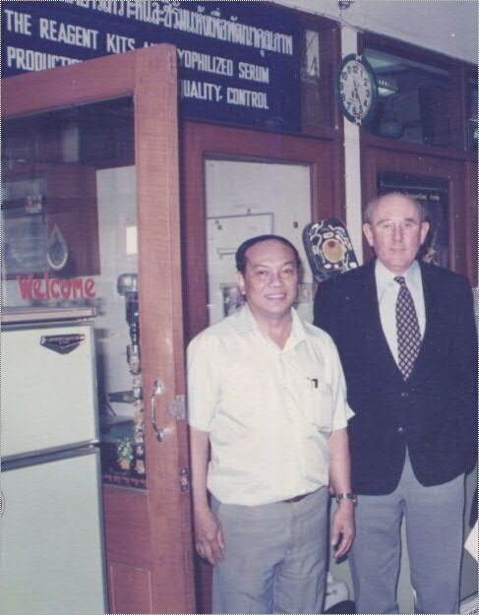
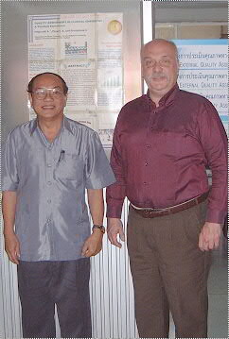

รับรางวัลสภาวิจัยแห่งชาติ ทำเบียบรัฐบาล อดีตผู้อำนวยการ WHO IEQAS US DAIDS NIH Specialist

ผู้เขียนยังได้รับเชิญให้บรรยายความก้าวหน้าของ EQA ที่ผู้เขียนดำเนินการมานับ 20 ปี ในต่างประเทศหลายครั้งหลายประเทศ เช่นที่ เกาหลี ฟิลิปินส์ และที่ประเทศสิงคโปร์ บนเวทีการประชุมวิชาการ “ QC Congress ” ของสมาคมชีวเคมีคลืนิคสิงคโปร์ SACB และ สมาคมชีวเคมีคลินิคเอเชี่ยนแปซิฟิก APCB ปี 2004 ขอสรุปว่า EQA ของ ศูนย์ EQA Center ได้มี International recognition และเป็น organizers ระดับประเทศ national และระดับ international

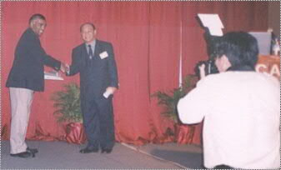
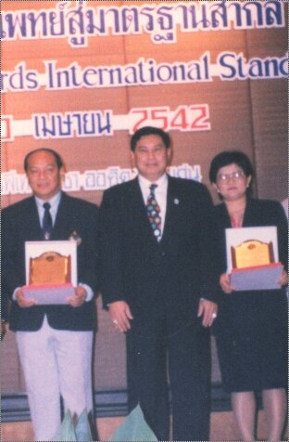

สมาคมเทคนิคการพทย์ บรรยาย การประชุมวิชาการ “ QC Congress ” จัดโดย SACB - APCB

อาจกล่าวได้ว่าโปรแกรมต่างๆ ของศูนย์ EQA Center ที่ดำเนินการอย่างต่อเนื่อง ตั้งแต่ผู้เขียนทำราชการประจำอยู่ที่ตึกคณะเทคนิค ทำงานบริการ EQA ตั้งแต่ปี 2530 ในชื่อเดิม EQAC โดยสังกัดศูนย์ประยุกต์ และบริการวิชาการ สำนักงานอธิการบดี มหาวิทยาลัยมหิดล ( เริ่มตั้งแต่ ปี 2527 โดยผลิตและทำวิจัย Lyophilized Serum อยู่ 3 – 4 ปี ก่อนทำ survey ก่อนเปิดโครงการ EQAC ชื่อในอดีต ซึ่งปัจจุบันเปลี่ยนชื่อเป็น EQA:SC ) ปัจจุบันผู้เขียนจำเป็นต้องย้ายที่ทำงาน EQA office ตึกเทคนิคฯ มาอยู่ที่ทำงานใหม่ ที่ ศูนย์ EQA Center เพราะ 2 สาเหตุ คือ 1) สำนักงานอธิการบดี มหาวิทยาลัยมหิดลได้ประกาศปิดยุบ หน่วยงานศูนย์ประยุกต์ และบริการวิชาการ ตั้งแต่ 30 กันยายน 2551 (ปีที่แล้ว) และประกาศให้ยกทรัพย์สิน วัสดุ คุรุภัณฑ์ โอนเงินในบัญชี ทั้งหมดของหน่วยงาน EQA ชื่อทางราชการขณะนั้นตรงกับชื่อที่ขอจัดตั้ง ปี 2527 “ โครงการผลิตน้ำยาวิเคราะห์และซีรั่มแห้งเพื่อพัฒนาคุณภาพงานปฏิบัติการทางเคมีคลินิค ” ให้คณะเทคนิคฯ 2) ผู้เขียนเกษียณอายุราชการ มานาน ตั้งแต่ปี 2548 รับเป็นที่ปรึกษาของคณะ ปี 2550 – 2551 ( อีก 2 ปี ราชการ ) ปัจจุบันอายุ 64 ปี ดังนั้นการย้ายมาทำงานที่บ้านพัก Home office เป็นโอกาสเหมาะ ที่จะมีเวลาพักอยู่ที่บ้านในวัยสูงอายุขณะนี้ ( ไม่ต้องไป-กลับ บนรถเมล์ สาย 46 เสียสุขภาพ วันละ 5-6 ชั่วโมง )
บทสรุปของตำตอบ
แม้ว่า กิจการ ของ ศูนย์ EQA Center จะยังไม่มีการรับรองมาตรฐานงาน ISO/IEC Guide 43 เพราะหน่วยงานรัฐที่เกี่ยวข้องกับการรับรองมาตรฐานงานยังไม่พร้อมจะเปิดรับประเมิน ( EQA ที่อื่น ๆ จะมีได้หรือ ???) แต่มาตรฐานและผลงาน ศูนย์ EQA ที่ผ่านมากว่า 20 ปี มีการรับรู้ทางคุณภาพในวงการ EQA ( ดูภาพ )ทั้งในประเทศและต่างประเทศ เช่น ได้รับเยี่ยมชมเพื่อรับฟังคำอธิบาย (เหมือน audit ) จากผู้บริหารและผู้เชี่ยวชาญจากองค์กรสำคัญระดับประเทศและนานาชาติ ผู้เขียนรับเชิญไปบรรยายต่างประเทศ หลายประเทศ สถาบันต่างประเทศระดับอาเชี่ยนและเอเซียแปซิฟิคได้รับรู้ เครือข่าย ANCLS ได้ลงผลงานของผู้เขียนตีพิมพ์ในวารสารและเว็บไซท์ หลายเรื่อง ได้รับการจัดลิสต์ลงชื่อผู้เขียนและที่อยู่ที่ทำงานในจุลสารข่าว SEARO Newsletterให้เป็น WHO coordinated organizer ของประเทศไทย ( Ref. 6 ) เพิ่มอีกแห่งหนึ่งนอกเหนือจาก หน่วย EQA ของกรมวิทยาศาสตร์- การแพทย์ ที่เป็นอยู่ก่อนแล้ว และ EQA ของผู้เขียนได้รับการลงชื่อในลิสต์ ในเว็บไซท์ pSMILE ของ John Hopkins University 2005 ซึ่งเจ้าของ pSMILE เป็นหน่วยงานสนับสนุนการวิจัย DAIDS ของกระทรวงสาธารณสุข NIH ประเทศสหรัฐอเมริกา ให้เป็น International Evaluator ( Ref. 7) แล็บสมาชิกรับทุน DAIDS สามารถส่งรายงานผลประเมินของ ศูนย์ EQA Center ให้ DAIDS สหรัฐ ( ผลประเมินของ ศูนย์ EQA Center จึงมีศักดิ์ศรีมาตรฐานคุณภาพเคียงคู่ EQA ระดับนานาชาติ เฉกเช่น CAP สหรัฐ, Bio-rad EQAS บริษัท, NRL-QAP และ RCPA ออสเตรเลีย, UK: NEQAS อังกฤษ, Accutest บริษัท ฯลฯ ในการประเมินโดย specialist ของ NIH นับว่า EQA Center ได้รับการ recognize เป็น EQA Organizer ระดับประเทศและระดับนานาชาติอีกแห่งหนึ่งโดยหลักฐานภาพที่นำเสนอ และเอกสารอ้างอิง

References
1. ISO/FDS 15189 Quality Management in the Medical Laboratory, 2000.
2. ISO/IEC 17025 General Requirements for the Competence of Testing and Calibration Laboratories 2000
3. ISE/IEC Guide 43-1 Proficiency testing by interlaboratory comparisons – part 1 : Development and operation of
Proficiency testing scheme. 2 ed. 1997.
4. ILAC-G13:2000 Guidelines for the Requirements for the Competence of Providers of Proficiency Testing
Scheme, 2000.
- ISO 13528. Statistical methods for use in proficiency testing by interlaboratory comparisons. 2000.
- Organizers of NEQAS in Clinical Chemistry in Country of South-East Asia of WHO. Ref. QA Newsletter on
Quality Assurance in Health Laboratory Services. Vol.1 No.2 January 1999.
- EQA provider of pSMILE 2006. Patient Safety Monitoring & International Laboratory Evaluation, Laboratories
to Participate in the National Institute of Health ( NIH ) – DAID. USA. Ref. http://www.pSMILE.org

@@@@@@@@@@@@@@

